Filière : Sciences biologiques
Matière : Méthodologie scientifiques et techniques d’étude du vivant
(Coefficients : 2 ; Crédits : 4)
Programme :
PREMIERE PARTIE: METHODES D'ETUDE DE LA MORPHOLOGIE DES CELLULES
I. Méthodes Cytologiques
1. La microscopie
1.1. Les microscopes à lumière ou microscopes photoniques
1.1.1. Microscopes par transmission
1.1.2. Les autres microscopes photoniques
* Le microscope à contraste de phase
* Le microscope à fond noir
* Le microscope à lumière polarisée
* Le microscope à rayons UV (= microscope à fluorescence)
* Le microscope à balayage
1.2. Les microscopes électroniques
1.2.2. Le microscope électronique par transmission
1.2.3. Le microscope électronique à balayage
II. Méthodes d'étude de la composition biochimique des cellules
1. Les matériels cellulaires
1.1. Cellules entières ou des coupes de cellules
1.2. Broyats cellulaires = homogénats cellulaires ( Différentes techniques sont utilisables )
1.3. Fractions cellulaires
* Principe de la séparation des organites cellulaires
* L'ultracentrifugation différentielle
* L'ultracentrifugation sur gradient de densité
2. Les méthodes
2.1. Electrophorèse
2.2. Les méthodes d'analyse et de dosage biochimiques
2.2. Les méthodes cytochimiques.
2.3. Immun cytologie / immunologie technique.
III. techniques du génie génétique (Séquençage d'ADN)

DEUXIEME PARTIE: METHODES ET TECHNIQUES D'APPROCHE DU VIVANT.
I. L'herbier: Collection des plantes sèches, base indispensable de recherches.
II. Techniques d'approches du vivant.
1. Elevages.
2. Cultures.
3. Collectes.
4. Dissections.
III. Accès aux paramètres démographiques des populations animales et végétales.

PREMIERE PARTIE: METHODES D'ETUDE DE LA MORPHOLOGIE DES CELLULES
La cellule est l’unité fondamentale de la vie, elle représente la plus petite quantité de matière vivante capable de subsister à l’état autonome et de se reproduire. Elle n’est pas visible à l’œil nu alors Leur étude nécessite le recours à des techniques d’imagerie pour les observer (microscopie).
I. Méthodes Cytologiques
1. La microscopie
La microscopie est un ensemble de techniques permettant d'obtenir une image des structures biologiques. Le principe est dans tous les cas le même : une onde est envoyée sur la préparation ou émise par la préparation. Cette onde est captée par un objectif qui la concentre et passe par un oculaire qui crée une image observable. Cette image est soit observée à l'œil nu, photographiée ou enregistrée par caméra CCD et stockée sur ordinateur.

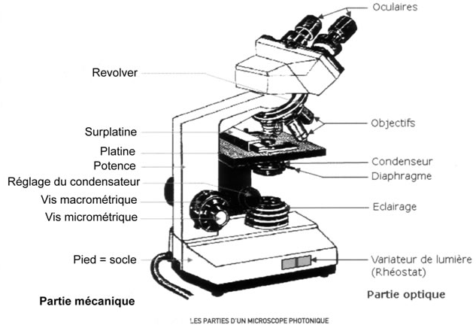
Le microscope est caractérisé par :
* Son grossissement ou puissance : Egal au produit du grossissement ( ou puissance) de l’objectif et de l’oculaire. Plus le grossissement de l’objectif est important, plus l’objectif doit être proche de l’objet à observer.
* Son pouvoir de résolution : La résolution d'un microscope désigne sa capacité à séparer des détails très voisins. La distance limite appréciable entre 2 points = aussi limite de résolution. Pour l'œil humain, cette distance limite appréciable est de 100 à 200 μm.
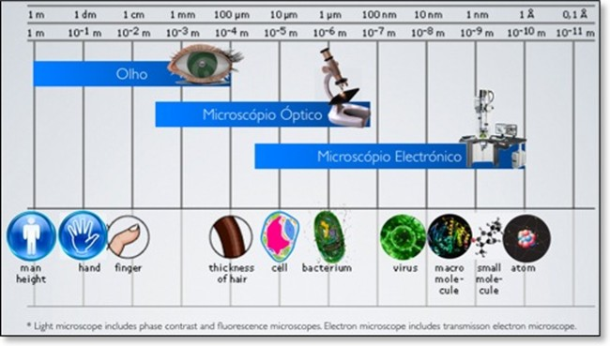
Il existe deux types de microscope : photonique (à lumière, optique) et électroniques.
1.1. Les microscopes à lumière ou microscopes photoniques
1.1.1. Microscopes par transmission
Le microscope le plus courant utilise la lumière visible (lumière blanche constituée de plusieurs longueurs d'onde) qui est transmise directement sur la préparation biologique. Ces microscopes sont équipés de système de lentilles qui condensent la lumière sur la préparation à observer.
L'observation d'échantillons biologiques en microscopie photonique par transmission nécessite des étapes de préparation qui ont pour but de rendre l'échantillon :
* mince pour que la lumière puisse le traverser (confection de coupes) ;
* contrasté pour qu'il puisse absorber la lumière davantage que le milieu ambiant (coloration).
1.1.2. Les autres microscopes photoniques
* Le microscope à contraste de phase : il est équipé d'un système optique, appelé plaques de phase qui permet d'exploiter les propriétés de diffraction des cellules.
Principe: la lumière en traversant un objet va modifier son trajet optique (réfraction) et donc être en déphasage par rapport à la lumière ayant traversé le milieu. Les microscopes sont construits avec des filtres qui augmentent ou diminuent les contrastes
L'intérêt de ce microscope = Il amplifie de faibles différences d'indice de réfraction, il permet d'observer des cellules vivantes sans coloration donc sans qu'il y ait eu de formation
d'artéfacts (= structure artificielle apparue suite aux traitements imposés aux cellules lors de leur préparation pour l'observation).
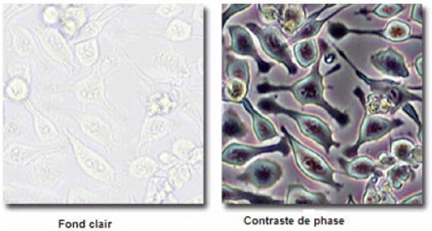
* Le microscope à fond noir : utilise les rayons lumineux dans un fond noir. Les zones de la préparation qui diffusent la lumière apparaissent lumineuses (claires) sur ce fond noir.
Il est utilisé pour les éléments trop transparents. Les éléments observés apparaissent très brillants (les flagelles, les fibres). Il n'est pas utilisé pour l'observation d'objets colorés.
* Le microscope à lumière polarisée : ce microscope utilise une lumière particulière : la lumière polarisé. La lumière ordinaire (naturelle ou artificielle) est une onde électromagnétique qui vibre dans toutes les directions dans un plan perpendiculaire au trajet de propagation. Lorsque cette lumière traverse un filtre particulier (filtre polarisant) elle ne vibre que dans une seule direction. Cette lumière est appelée lumière polarisée (LP).
* Le microscope à rayons UV (= microscope à fluorescence) : Cette technique est utilisées pour certaines molécules qui émettent de la lumière quand on les éclaire avec une lumière de longueur d'onde supérieure. On éclaire l'échantillon avec une lumière ultraviolette, violette ou bleue. Elle consiste à utiliser une coloration fluorescente.
Deux colorants très utilisés sont : la rhodamine (émet une lumière rouge) et la fluorescéine (lumière verte).
* Le microscope à balayage : Dans ce type de microscope, l’objet est éclairé par un faisceau laser finement focalisé qui balai rapidement à un seul niveau n’éclairant qu’un plan mince de l’objet, on parle de coupes optiques. La coloration est par sondes fluorescentes et la lumière émise par la coupe optique éclairée donne une image sur un écran vidéo. Ce type est employé pour l’observation des échantillons massifs. Les coupes photographiques d’un cerveau humain prises par un scanner sont un exemple de ce type.
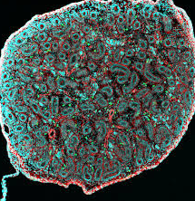 testicule 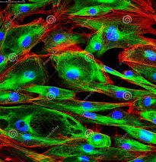 Fibroblaste
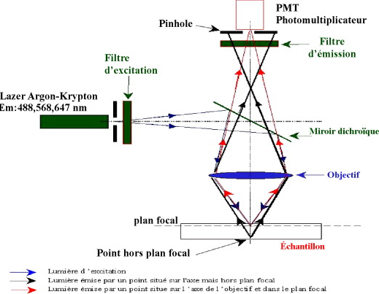
1.2. Les microscopes électroniques
Le microscope électronique est beaucoup plus récent : le premier a été construit en 1931, par
Max Knoll et Ernst Ruska. Puis il s'est répandu à partir des années 60. Sa résolution peut atteindre 2 angströms.
1.2.2. Le microscope électronique par transmission : C'est la technique la plus performante. Dans son principe, elle ressemble à la microscopie optique en lumière directe. Le faisceau d'électron est émis par un canon à électron, focalisé sur la préparation à l'aide de lentilles électromagnétiques et la traverse, ils sont plus ou moins absorbés, l'image se forme derrière la préparation sur un écran fluorescent.
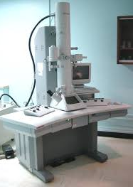

1.2.3. Le microscope électronique à balayage
Bien que de résolution plus faible que la précédente, cette technique donne des images absolument spectaculaires, en pseudo 3D. Le flux d’électrons balaye la surface de l’objet au préalable recouvert d’une couche métallique. Ce sont les électrons secondaires, renvoyés par la surface métallique, qui sont utilisés pour fournir une image. Cet appareil permet de gagner en profondeur de champ, mais son pouvoir séparateur est plus faible que celui du microscope à transmission.
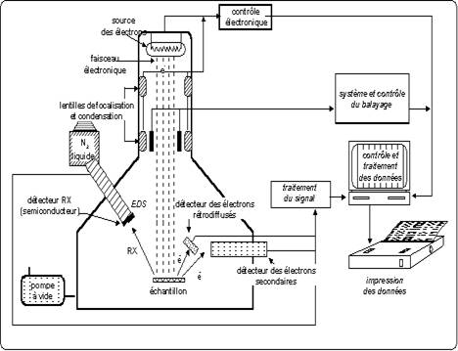

II. Méthodes d'étude de la composition biochimique des cellules
Ces méthodes permettent de connaitre la nature et la localisation des constituants biochimiques de la cellule.
1. Les matériels cellulaires
1.1. Cellules entières ou des coupes de cellules
En microscopie optique
A - Examen de cellules vivantes
Elles peuvent être examinées sans préparation, mais dans un nombre très limité de cas. Il ne peut s’agir que des cellules isolées, naturellement ou en culture. Une cellule animale dépourvue d’exosquelette se déshydrate très rapidement dans l’air. Son observation ne peut s’effectuer qu’en milieu liquide.
L’observation en milieu de culture permet de maintenir la physiologie cellulaire. Mais les boîtes de culture interdisent des objectifs de grossissement utile (maximum X5).
Pour observer correctement les cellules vivantes, il faut utiliser des techniques qui augmentent les contrastes sans toxicité pour la cellule.

a) les méthodes chimiques (les colorants vitaux)
La quasi totalité des colorants sont très toxiques pour les cellules, quelques rares colorants n'ont pas cet inconvénient. Ils augmentent le contraste d’absorption de certaines longueurs d’onde, conférant une couleur aux structures qui les retiennent. Exemple : Le Vert Janus B spécifique des mitochondries
b) les méthodes physiques (le microscope à contraste de phase)
Ce microscope augment le contraste des objets. C‘est le seul moyen d’observer les mouvements cellulaires et de les filmer.
B - Examen des cellules mortes:
Il est nécessaire la mise en œuvre de manipulations indispensables à l’obtention d’objets minces et contrastés. L’examen des cellules mortes s’effectue selon les étapes suivantes : Prélèvement, fixation, inclusion, coupe et coloration.
a) Prélèvement
Dans le milieu médical, les prélèvements sont effectués en clinique, à l'hôpital ou dans des cabinets privés et par un médecin spécialiste.
b) Fixation
C’est l’action de tuer les cellules, de manière à conserver les structures dans un état morphologique aussi proche que possible de l’état vivant. Une bonne fixation doit éviter tout artefact : apparition d’une structure nouvelle (par coagulation), disparition d’une structure normalement présente (par solubilisation), déformation ou déplacement des constituants cellulaires (par cristallisation). On peut fixer à l’aide de procédés chimiques : Alcool, formol, acide acétique, etc.…ou bien par des procédés physiques, comme la congélation brusque (meilleur fixateur).
c) Déshydratation :
Pour déshydrater les tissus, on les plonge dans des alcools de degrés croissants, 70°, 80°, 90°, 100°, pendant le temps nécessaire à l'équilibre des concentrations.
La paraffine n'est pas miscible à l'eau, la pièce anatomique doit être entièrement déshydratée avant l'inclusion dans la paraffine. La paraffine n'est pas non plus soluble dans l'alcool utilisé pour la déshydratation. On procède donc à une double substitution.
* On remplace l'eau par de l'alcool (Déshydratation)
* On remplace l'alcool par le toluène (Substitution)
d) Inclusion :
La coupe ne peut être pratiquée que dans une substance assez dure ; c’est pourquoi on imprègne les tissus dans une substance d’enrobage, en général la paraffine ; l’alcool n’étant pas parfaitement miscible avec la paraffine, on plonge le tissu déshydraté dans un solvant organique intermédiaire miscible à l’alcool et la paraffine, le xylène, puis dans la paraffine maintenue liquide à l'étuve entre 50 et 60°C. On refroidit alors et on obtient un bloc de paraffine durcie contenant le tissu à examiner.
Cette imprégnation suppose une déshydratation et une substitution de l’eau par l’alcool, solvant de la paraffine.
e) Coupe (microtomisation) :
Le bloc de paraffine est découpé en tranches minces à l’aide des microtomes qui sont des appareils permettant de débiter les blocs de paraffine en coupes de quelques microns à quelques dizaines de microns.
Les forces de frictions entre couteau et bloc échauffent la paraffine et la mettent en surfusion, ce qui permet de coller les coupes les unes à la suite de l'autre (Ruban de coupes sériées).
On les recueille sur des lames de verre (porte objets) autrefois enduites d'une solution d'ovalbumine qui les colle sur la lame en séchant (Actuellement on utilise des verres traités chimiquement).
f) Ré hydratation :
Les coupes collées sur lame de verre sont déparaffinées à l'aide d'un solvant organique et ramenées à l'eau par des bains d'alcools de concentrations décroissantes.
g) Coloration :
Les objets biologiques coupés et examinés par transparence ne sont pas ou peu colorés: ils offrent très peu de contraste, donc de visibilité, et aucun détail ne peut être perçu. Il faut renforcer le contraste de couleur des différents organites ou mieux les colorer. Cette lame de verre est alors plongée dans un colorant.
On dispose nombreux colorants naturels, par exemple :
* le vert de méthyle colore en vert la chromatine
* l'hématoxyline, qui colore les noyaux cellulaires en bleu violacé
* L’éosine, qui colore les cytoplasmes en rose
* Les bleus (Bleu de méthylène, de toluidine) sont également employés en routine.

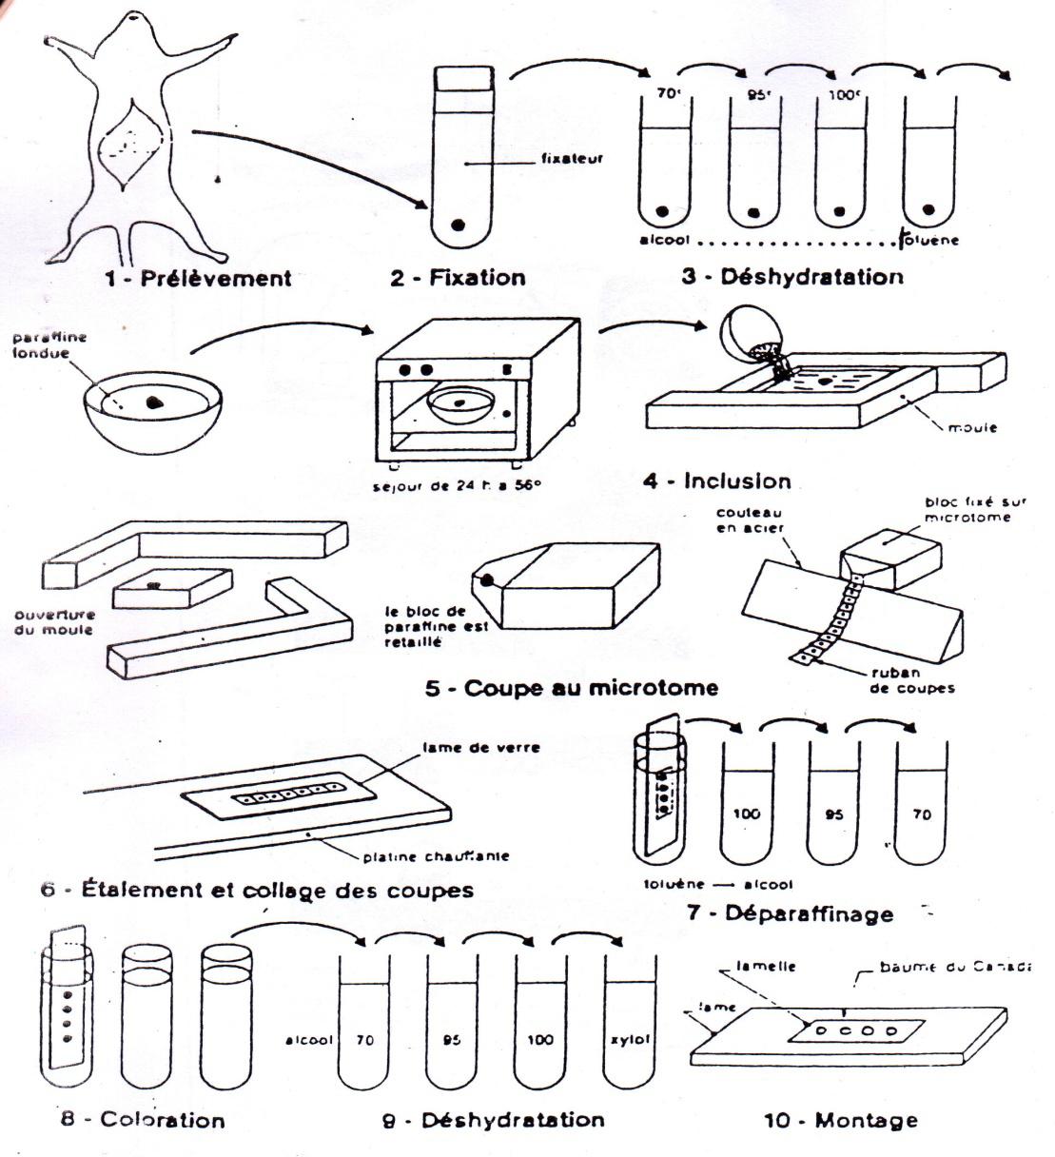

En microscopie électronique
Les mêmes étapes précédentes qui ont été employé pour le MO
a) Fixation : elle est réalisée avec des fixateurs spéciaux, comme : le tétraoxyde d’osmium OsO4 et le glutaraldehyde C5H8O2. Ce sont les deux principaux fixateurs chimiques utilisés en microscopie électronique
b) Déshydratation : elle suit le même principe qu'en microscopie optique; mais elle est délicate car les tissus doivent être conservés jusqu'au niveau moléculaire.
c) Inclusion : elle se fait dans un milieu très dur, dans des matières plastiques telle que la résine. Une fois refroidi, durci par polymérisation, on obtient un échantillon solide.
d) Coupe : effectuée sur un Ultramicrotome, elle fournit des tranches encore plus minces, de 50 nm.

e) Coloration : c’est plutôt une imprégnation (il n’y a que le noir et le blanc en microscopie électronique) par des sels de métaux lourds, comme les sels de plomb ou d’uranyle, qui augmente le contraste des structures cellulaires.
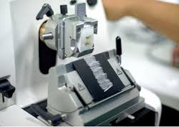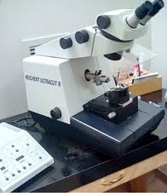
Microtome Ultramicrotome

1.2. Broyats cellulaires = homogénats cellulaires (Différentes techniques sont utilisables)
Homogénat cellulaire = organites en suspension + débris cellulaires (fragments d'ultrastructures) + constituants biochimiques en solution.
* Différentes techniques sont utilisables : (Une combinaison de ces techniques pour une meilleure efficacité).
A - Mortier + abrasif
Cette méthode s'adresse à des fragments de tissus. Les morceaux de tissu sont très souvent congelés immédiatement par immersion dans de l'azote liquide (- 196°C) ou de la carboglace (CO2 liquide, - 80 °C) afin de les durcir.
L'abrasif utilisé est souvent le sable de Fontainebleau de granulométrie régulière et très fine.
B - Mixeur
ex : le disperseur ultra-Turrax, c'est un appareil muni de pales en rotation.
C - Le Potter-Elvehjem
Il est constitué d'un tube de verre et d'un piston en plastique tels que l'espace annulaire entre le piston et la paroi du tube ne soit que de quelques dixièmes de mm. Le piston tourne à 1000 ou 2000 tours/min et en même temps que le piston tourne, on fait aller et venir le tube verticalement. Les cellules qui passent entre le piston et la paroi du tube sont alors soumises à des forces de cisaillement qui amènent leur éclatement.
D - Le choc osmotique
On place les cellules dans un milieu hypotonique.
Le milieu intracellulaire étant plus concentré qu'à l'extérieur, l'eau entre de façon massive à l'intérieur des cellules sous l'effet de l'osmose. Le volume cellulaire augmentant, la membrane plasmique n'y résiste pas et la cellule éclate.
E - Vibrateur ultrasonique
Cet appareil émet des ultrasons dont on peut régler la fréquence et l'intensité en fonction du matériel cellulaire étudié. La membrane plasmique se rompt sous l'effet des vibrations engendrées par la propagation des ondes.
Comme pour le choc osmotique, des cellules débarrassées de leur paroi seront fragilisées et donc plus facilement lysées avec ce type de technique.
1.3. Fractions cellulaires
Les différentes techniques du fractionnement cellulaires s’adressent à des populations homogènes de cellules (tissu hépatique par exemple, cultures de cellules animales ou végétales) et comportent deux étapes principales
1 – L’homogénéisation (ou broyage) qui implique la destruction de la membrane plasmique et donne un homogénat.
Elle a pour objectif de conduire à la destruction des cellules sans détérioration des organites. Le milieu de broyage doit respecter des exigences ioniques,osmotiques et de pH, de façon à ce que les organites (en général des vésicules) ne subissent pas de modification chimique ou de volume. Les méthodes d’homogénéisation sont de type mécanique (pistons, mixers), physique (hautes pressions, ultrasons) ou chimique (destruction des membranes par des détergents). En fait, chaque type cellulaire nécessite des conditions de broyage particulières, mais une constante est que cette opération doit être effectuée à basse température (0-4 degrés C), et le plus rapidement possible, pour minimiser les phénomènes de dégradations chimiques liés à la libération d’enzymes à partir d’organites détériorés.
2 – La séparation des organites par centrifugations successives.
Elle est basée sur le fait qu’ils se distinguent par leur taille, leur forme et leur densité. Les variations de taille sont très importantes, puisque les noyaux peuvent atteindre 10 µm, tandis que les ribosomes ou les granules de glycogène mesurent environ 20 nm. Les formes sont sphériques, filamenteuses ou complexes (les dictyosomes golgiens, par exemple). Les densités varient de 1,6 (ribosomes) à 1,1 (mitochondries). Ces objets ne peuvent sédimenter au fond d’un tube que s’ils sont soumis à des champs de gravitation très élevés, allant de 1 000 × g (noyaux) à 100 000× g (ribosomes), et pendant des durées pouvant atteindre plusieurs jours. Ceci est réalisé dans des centrifugeuses créant, par rotation d’un rotor, des champs de gravitation centrifuge artificiels. Après cette opération, on obtient, au sein d’un tube à centrifuger, un culot (ou sédiment) et un surnageant contenant ce qui n’a pas sédimenté. Grâce à des centrifugations successives, de plus en plus longues et donnant des champs de gravité de plus en plus élevés, on fractionne l’homogénat initial en une série de culots et un surnageant final, chaque culot représentant un organite ou une structure donnée ; on parle alors de protocole de centrifugation différentielle
Exemple :
Une centrifugeuse médicale est destinée à séparer les composants du sang, elle exploite directement l'effet de la force centrifuge. Le sang est versé dans un tube à essais que l'on place près du centre de la centrifugeuse. Lorsque cette dernière est en mouvement, les constituants les plus lourds se déposent au fond du tube, tandis que les plus légers demeurent à la surface.
Partie liquide du sang dans laquelle baignent les diverses cellules, le plasma peut être isolé en laboratoire des constituants cellulaires du sang par sédimentation ou centrifugation. L'une comme l'autre de ces opérations entraîne la formation d'un culot de globules rouges (partie inférieure du tube de droite), au-dessus duquel surnage un liquide jaunâtre, le plasma, qui contient un grand nombre de protéines. Les globules blancs et les plaquettes se placent entre le culot et le surnageant.
Remarque : Les ultracentrifugeuses diffèrent des centrifugeuses (et des micro- centrifugeuses) classiques par la puissance de leur moteur d’entrainement et par l’établissement d’un vide très poussé dans la chambre de rotation pour éviter l’échauffement du rotor par frottement dans l’air. On commence à parler d’ultracentrifugation dès que l’accélération dépasse les 20 000 x g (lorsque l’accélération est ≤ à 20 000 x g, on parle de centrifugation)
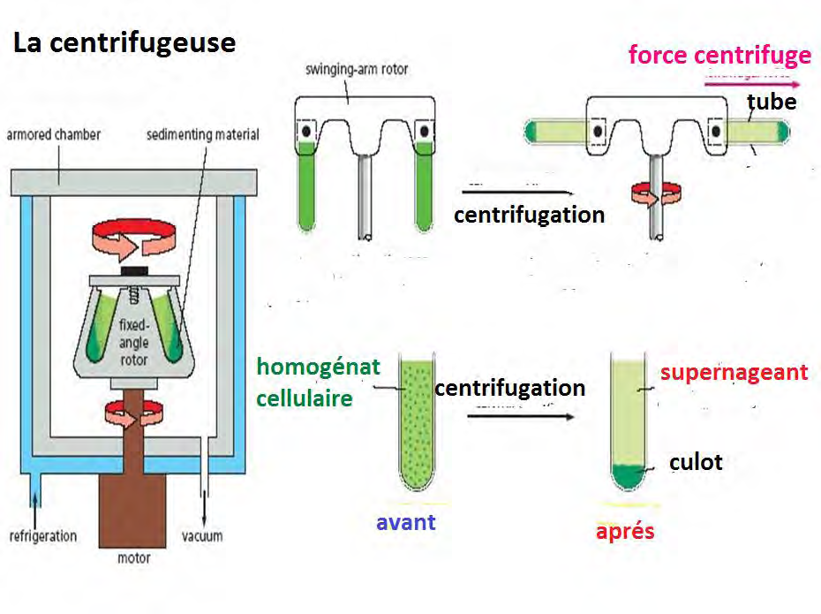
* L'ultracentrifugation différentielle (C. horizontale)
Elle permet de séparer un homogénat en fonction de la taille et de la densité de ses constituants par une succession de centrifugations à des temps et des accélérations progressivement croissants.
Les composants les plus gros et les plus denses subissent la force centrifuge la plus grande et ils se déplacent le plus rapidement, ils sédimentent pour former un culot au fond du tube, tandis que les composants plus petits, moins denses, restent en suspension au-dessus en formant un surnageant.
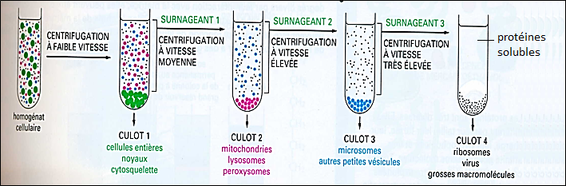
* L'ultracentrifugation sur gradient de densité (C. zonale)
On dépose le mélange (l’échantillon) à la surface d’un gradient de saccharose préalablement formé, les molécules vont migrées d’autant plus vite qu’elles sont plus volumineuses, sous formes de bandes bien distinctes. Une fois les constituants séparés, on récolte les fractions du gradient pour les analyser ultérieurement par un trou pratiqué par aiguille au fond du tube. L’échantillon doit être centrifugé juste assez longtemps pour séparer les molécules recherchées en zones distinctes ; si un échantillon est centrifugé brièvement, les molécules ne seront pas suffisamment séparées ; s’il est centrifugé plus longtemps que nécessaires, toutes les molécules finiront dans un culot au fond du tube.
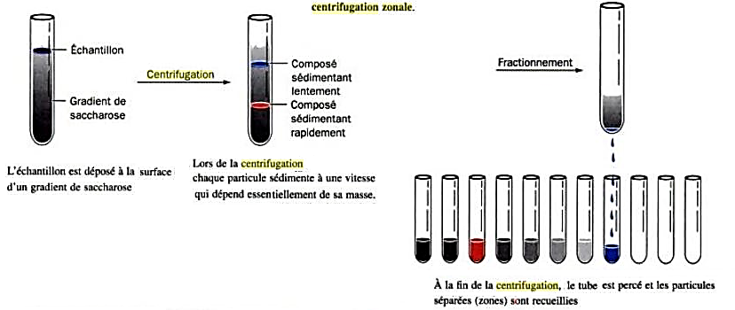

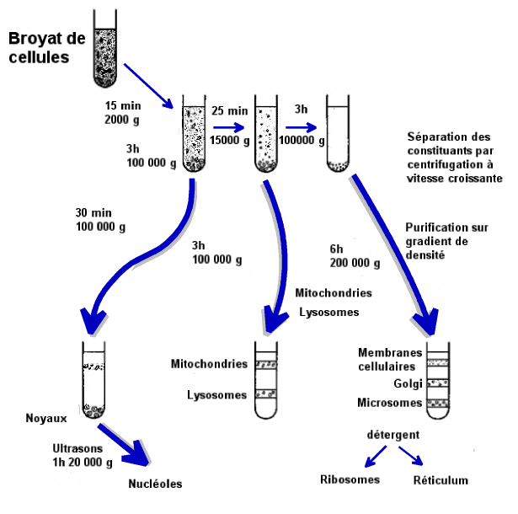
2. Les méthodes
Parmi les méthodes d’étude de la composition biochimique des cellules nous citons :
2.1. Electrophorèse
Est une technique d’analyse et de séparation basée sur les critères de la charge électrique et la taille des molécules. La migration différentielle de particules chargées électriquement, se fait sou l’influence d’un champ électrique. Seules les particules chargées positivement ou négativement sont attirées par les pôles opposés du champ électrique. Parmi les supports
Utilisés dans la technique d’électrophorèse, on note le gel de polycrylamide donnant des bonnes résolutions lors de la séparation. Il existe deux types d’électrophorèse selon le sens de migration : électrophorèse horizontale et verticale
2.2. Les méthodes d'analyse et de dosage biochimiques
Elles sont appliquées soit à des homogénats, soit à des fractions cellulaires à partir desquels on obtiendra des extraits bruts = constituants biochimiques en solution.
Elles consistent à rechercher la nature et la concentration des constituants biochimiques : glucides, lipides, protéines et acides nucléiques. Elles sont très nombreuses et concernent les techniques d'extraction, de purification, de caractérisation et de dosage.
2.2. Les méthodes cytochimiques
Ces méthodes permettent de localiser les constituants biochimiques à l'intérieur des cellules.
Ces méthodes s'adressent à des coupes.
Exemple : localisation d'acides nucléiques : test de Brachet et réaction de Feulgen
Cette technique est employée pour localiser les acides nucléiques dans la cellule. Elle est toujours réalisée à partir de coupes. Ce test combine :
* Une méthode de coloration au mélange [vert de méthyle + pyronine] :
** vert de méthyle ----> ADN vert
** pyronine ----> ARN rouge
* L’emploi d'enzymes capables d'hydrolyser de façon spécifique soit l'ADN soit l'ARN, c'est-à-dire DNase et RNase. Le traitement par les nucléases est nécessaire pour vérifier la spécificité de la coloration, car la coloration au vert de méthyle-pyronine n'est pas très spécifique.
- coupe A sert de témoin et n'est pas traitée par les nucléases ;
- coupe B est traitée par la DNase ;
- coupe C est traitée par la RNase.
*Puis ces trois coupes sont colorées par le mélange vert de méthyle-pyronine et sont observées au microscope photonique par transmission.
Résultat :
- noyau contient ADN (chromatine) et ARN (nucléole bien visible)
- cytoplasme contient ARN pas d'ADN (l'ADN mitochondrial et chloroplastique n'est pas visible à l'intérieur de ces organites car sont rarement observables en microscopie photonique).
2.3. Immun cytologie / immunologie technique.

